Montag, 13. September 2021
Chormusik meditativ interpretiert
Am Samstagabend lud der Kammerchor Chur zu einer musikalischen Meditation in die Erlöserkirche Chur ein. Im Zentrum stand ein Kantatenzyklus.

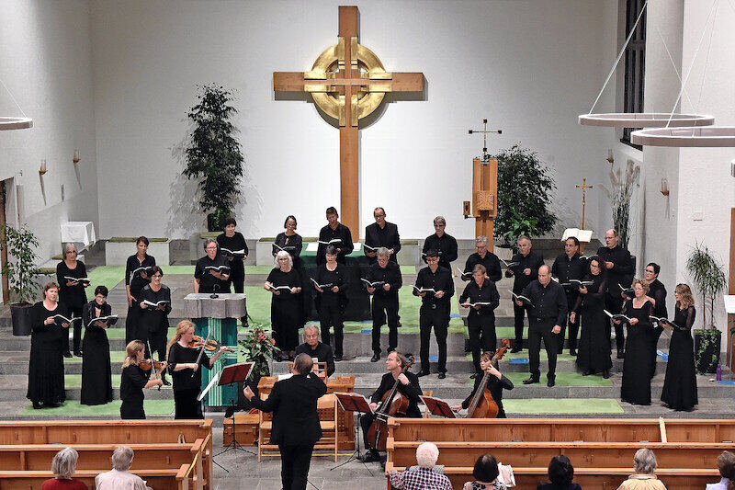
Stimmig: Der Kammerchor Chur singt unter der Leitung von Thomas Gropper in der Churer Erlöserkirche. Bild Theo Gstöhl

von Christian Albrecht
Zu hören bekam das erfreulich grosse Auditorium ein wunderbares Beispiel von Vorbachscher Kantatenkunst: Dieterich Buxtehudes Concerto-Aria-Kantatenzyklus «Membra Jesu nostri» BuxWV 75 ist nicht nur ein spannendes Werk voller musikalisch-rhetorischer Preziosen, sondern auch eine Meditation über die Wundmale Christi mit einer oft allegorischen Deutung. Die sieben in sich zwar geschlossenen, jedoch zu einem schlüssigen Zyklus zusammengefassten Kantaten entstanden 1680, als Buxtehude bereits 13 Jahre als Organist an der renommierten Marienkirche in Lübeck amtete. Obwohl er damit keine Stelle bekleidete, die von ihm die Komposition von Vokalmusik verlangte, sind von ihm mehrheitlich Werke in solcher Besetzung erhalten. Die kompositorische Freiheit führte dazu, dass dieses Œuvre in mancherlei Beziehung vielfältig gestaltet ist. Der genannte siebenteilige Kantatenzyklus gehört wohl zu dem am meisten aufgeführten und eingespielten Opus des norddeutschen Meisters. Dabei nimmt das Bild des Gekreuzigten dessen Gliedmassen meditativ in den Blick: seine Füsse, Knie und Hände, die Seite und die Brust, das Herz und sein Gesicht.
Schlicht und schlank
In unserem Kanton ist das Werk nicht unbekannt: So interpretierte es CantAurora 2002 und im darauffolgenden Jahr der Cor da Baselgia Müstair zusammen mit dem Vinschgerchor. Der Kammerchor Chur und dessen Leiter Thomas Gropper befinden sich zusammen mit dem Orchester Le Phénix also in bester Gesellschaft, was die Programmierung dieses Werkes betrifft. Die Spannweite der möglichen interpretatorischen Verwirklichung ist dabei sehr gross. Thomas Gropper hat sich für eine schlichte, schlanke «Linienführung» entschieden, ohne gross angelegte musikalische Verzierungen und ohne jede Aufdringlichkeit in der Vermittlung der Inhalte. Daraus resultierte eine im Charakter meditativ-nüchterne Umsetzung des Werkes: Selbst die Bogenvibrato-Effekte der «Sonata in tremulo» oder die reibenden Dissonanzen zur Frage «Was sind das für Wunden mitten in Deinen Händen?» erstarrten auf einer introvertierten Ebene, die sich dadurch etwas blass, jedoch umso mystischer ausnahm. Sie korrespondiert damit adäquat mit der lateinischen Dichtung, die im Kern wohl auf den Zisterzienserabt Arnulf von Louvain (gest. 1250) zurückgeht. Die Hymnen vertonte Buxtehude jeweils in Form von «Arias», die er Gesangssolistinnen und -solisten zuweist. Alter Praxis entsprechend beauftragte Thomas Gropper insgesamt acht Sängerinnen und Sänger aus den Reihen des Kammerchors, diese Soli vorzutragen. Er hat damit grossen Mut bewiesen und Vertrauen in seine Amateursängerinnen und -sänger gesetzt: Ausnahmslos alle lösten ihre Aufgabe gut und fügten sich ebenso stimmig ins Gesamtbild der Interpretation ein wie der Chor als Ganzes. Stephan Thomas am Orgelpositiv und das Orchester Le Phénix in Kleinbesetzung boten eine gelungene, stets organisch ausgewogene Deutung der Partitur. Chorleiter Thomas Gropper führte Chor, Soli und Orchester umsichtig und verwirklichte die Temporelationen in nachvollziehbar-schlüssiger Art und Weise.
Eröffnet wurde der Abend mit der Motette «Lobet den Herrn, alle Heiden» von Johann Sebastian Bach. Der Bezug ergibt sich aus der Tatsache, dass Bach 1705 und damit als 20-Jähriger nach Lübeck pilgerte, um den 68-jährigen Altmeister Dieterich Buxtehude zu besuchen und sich von dessen Orgelspiel inspirieren zu lassen. Und auch, um dessen jüngste Tochter Dorothea Cathrin kennenzulernen … Die Heirat hätte Bach nichts weniger als die Nachfolge von Buxtehude als Organist an der Marienkirche gesichert. Es kam aber nicht dazu. Heute dürfen wir uns an den Werken der beiden Meister erfreuen.

